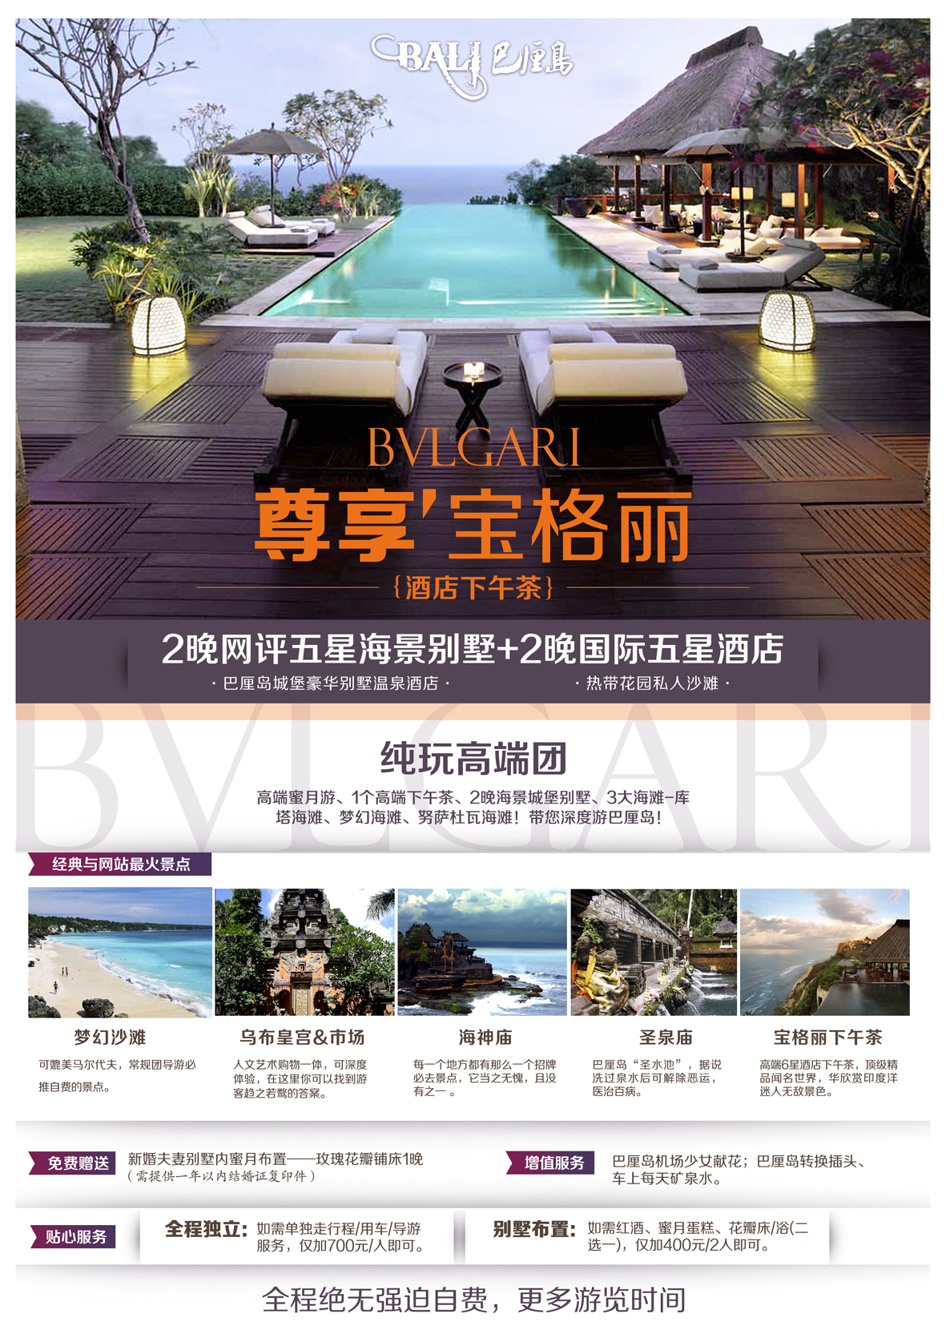
尊享宝格丽酒店下午茶—纯玩 深起港止 4晚5日
项目 | 行程特色
航班 | 搭乘全球最安全的航空公司—印尼鹰航公司豪华班机，波音737机型，162个座位，往返直航巴厘岛，下午机去，下午到达，玩足五天。每团人数不超过17人！  —香港国泰航空公司豪华班机，波音744机型，347个座位，往返直航巴厘岛，上午机去，下午机返，玩足五天。
经典行程 | 游览巴厘岛必去圣泉庙、乌布、海神庙、洋人街和库塔海滩等景点。
精挑细选 | 安排杨幂等明星举办婚礼的奢华连锁六星宝格丽下午茶（价值美金50/人），欣赏印度洋迷人无敌景色；
精挑细选 | 安排黄昏游艇出海狂欢海盗船或邦迪号爱之船黄昏游狂欢派对（价值55美金/人）靠着桅杆，一口啤酒，清凉惬意。船上还有一场狂欢舞会，现场乐队伴奏，尽情的歌唱、跳舞。
精挑细选 | 安排梦幻沙滩，巴厘岛著名的沙滩之一，此海水澄澈碧蓝——与地中海的海水十分相像——海浪翻卷,在白色沙滩上留下...
酒店 | 2晚入住网评五星海景别墅的巴厘岛城堡豪华别墅温泉酒店(Chateau de Bali Luxury Villas and Spa Bali)，正面面对印度洋，除了1Bed Room房型面对花园景观外 ，其余的房型皆可欣赏到壮阔的印度洋夕阳美景。。
酒店 | 2晚入住拥有巴厘岛最好沙滩的NUSADUA海滩美丽雅度假村（MELIA BALI Resort），热带花园私人沙滩酒店。
增值服务 | 巴厘岛机场少女献花；巴厘岛转换插头、车上每天矿泉水。
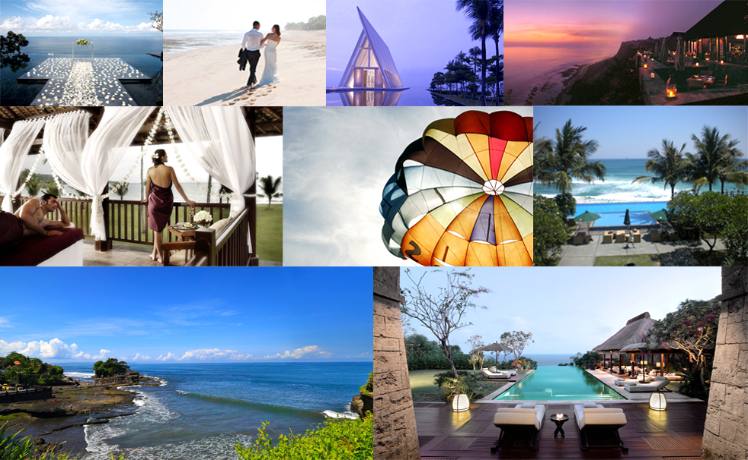
巴厘岛风景美图
-------------------------行 程 参 考------------------------------
D1：深圳口岸/码头➢香港（约5个小时）ñ巴厘岛
（参考航班：GA857 香港-巴厘岛 1545-2040或CX785 香港-巴厘岛 10：15-15：00）
早中晚：敬请自理

于指定时间在深圳口岸/码头集合，乘船/车前往香港机场。搭乘印尼鹰航客机/国泰航班飞往巴厘岛。巴厘岛是世界上最漂亮而有特色的观光胜地之一，凭借着其得天独厚的自然景观、古老的文明与独特的地方民俗艺术、绝美的海滩、精致的手工艺术、曼妙的音乐舞蹈，这里几乎是一个人间的香格里拉。抵达后我们的华语导游以及司机用他们热情的笑容将你迎入完全巴厘风情的度假酒店休息。
注：巴厘岛时间同北京时间。
住宿：Chateau de Bali Luxury Villas and Spa Bali (巴厘岛城堡豪华别墅温泉酒店) (别墅房型大多为大床房，敬请谅解)此别墅非一般的别墅，网评为五星别墅，别墅位于UNGASAN山上，地理位置比较幽静，别墅部分房间可远观海景，在别墅的每一个独栋的院子都有私人泳池、印度洋海景！
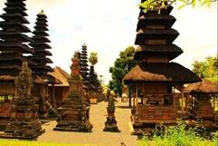  巴厘岛印象—艺术气息浓厚 |  | 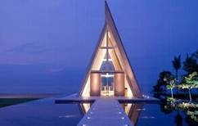  巴厘岛印象 ——浪漫 |  |  |  | 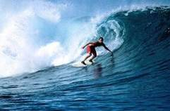  巴厘岛印象—宁静不乏刺激
D2：无限海景梦幻沙滩➢顶级六星宝格丽酒店下午茶➢海盗船或邦迪号爱之船黄昏游狂欢派对 早餐：酒店早餐 午餐：中式料理 晚餐：船上自助餐
早餐后，前往【无限海景梦幻沙滩】，被称为巴厘岛最好的海滩，柔软的海滩非常适合躺在海滩上晒日光浴，想要在短时间内变成令人向往的古铜色极其的容易。如果不想被晒黑的话，就可租一个海滩椅，静静的躺在海滩椅上观赏辽阔的大海和形形色色的游人。
午餐后，接着前往【顶级六星宝格丽酒店下午茶】。向来以顶级精品闻名世界的宝格丽，坐落金巴兰半岛南端的宝格丽依偎山崖边，无人可及的地理位置让人能居高临下，将印度洋之美一览无遗。宝格丽下午茶甚是舌尖上的一件艺术瑰宝，让您片刻的味觉和视觉，化为永不消散的美好回忆！
随后安排【海盗船或邦迪号爱之船黄昏游+船上自助晚餐】狂欢派对伴着夕阳中踏上Pirate Boat海盗船或Bounty邦迪号爱之船，一边享用国际自助餐，一边欣赏落日余晖。靠着桅杆，一口啤酒，清凉惬意。船上还有一场狂欢舞会，现场乐队伴奏，尽情的歌唱、跳舞。如果您不习惯吵闹，可选择在船舱中唱唱卡拉OK，过一把迷你演唱会的瘾，绝对能让您度过一个难忘的海上笙歌之夜！
（PS：会优先安排海盗船，如果遇到海盗船满员或船公司临时通知船检修导致海盗船取消，将调整为Bounty邦迪号爱之船黄昏游。不能保证一定为海盗船，如果您接受有调整的可能性才预订，造成不便，请您谅解 ： 凡因患有心脏病、高血压或其他疾病以及孕妇，自身原因不适宜参加；由于特别赠送项目，费用不退还。)
住宿：Chateau de Bali Luxury Villas and Spa Bali (巴厘岛城堡豪华别墅温泉酒店) (别墅房型大多为大床房，敬请谅解)此别墅非一般的别墅，网评为五星别墅，别墅位于UNGASAN山上，地理位置比较幽静，别墅部分房间可远观海景，在别墅的每一个独栋的院子都有私人泳池、印度洋海景！
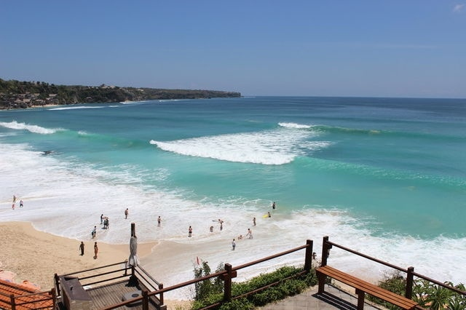  乌布梯田风光 |  |  | 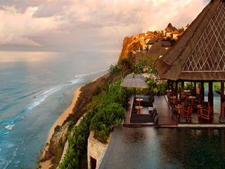  超级6星级酒店下午茶 |  |  |  | 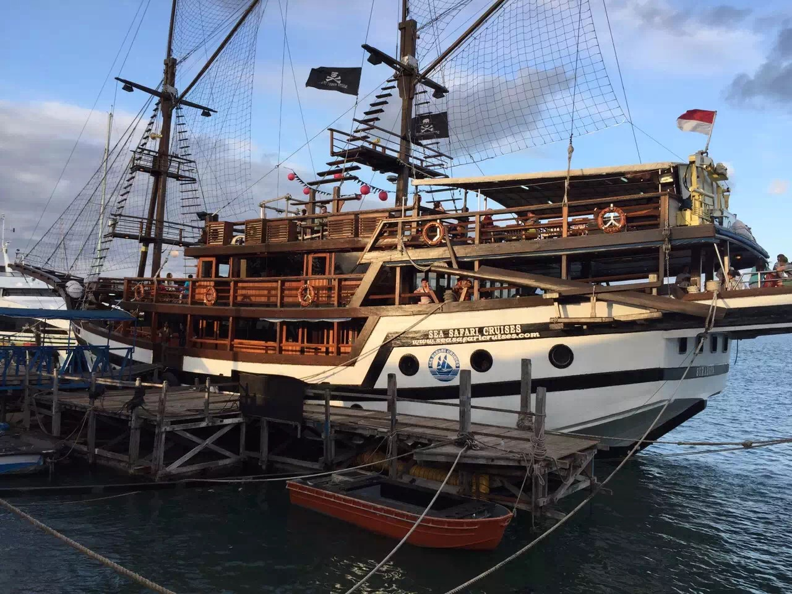 海盗船狂欢派对
D3：圣泉寺➢乌布皇宫➢传统特色苏卡瓦蒂市集 ➢海神庙➢国际五星hard rock酒店或同级酒店自助晚餐➢库塔逛街
早餐：酒店早餐 午餐：印尼特色脏鸭餐+猪排 晚餐：五星酒店自助晚餐
早餐后前往【圣泉寺】（Tirtha Empul）是“千寺之岛”巴厘岛上著名的庙宇之一。已有了千多年的历史，石头圣龛上早是苔痕斑斑，而泉涌依然如当年。经常有岛上居民前來洗浴，以求平安。这里的骨骼和象牙雕刻，以及贝壳饰均品倍受瞩目。庙里的泉水由水池里出，传说中据有疗效，岛上的居民多在此请圣水回家祭拜，此地并且也设有泉水沐浴场。（温馨提示：着短裤、短裙者不能入庙。进入圣泉庙，必须裹上沙龙。）
后跟随导游去到的【乌布皇宫】（停留约30分钟）是乌布王朝在16世纪所建造的皇宫，遗址内虽已无国王居住，但据说还有其皇族后裔深居其中，皇宫外观雄伟的石刻技术堪称一绝，内部装潢更是金碧辉煌令人赞叹不已。
午餐我们不再吃普通的漂流餐，而是享用巴厘岛著名的【秘制脏鸭餐】，巴厘岛的特色美食脏鸭餐（Dirty Buck）是巴厘岛赫赫有名的特色餐品。餐后前往【苏格瓦迪传统市场SUKAWATI】，这里的手工艺品闻名世界，一直以来就像巴厘岛居民的艺术天份一样被传颂赞扬，而苏卡瓦蒂传统市场是集合居民相关手工艺品大成的地方，也可说是全巴厘岛工艺品的批发源头，要寻宝，来这里准没错。更是当地人、国外艺术家、自由旅行者的最爱。
后跟随导游乘车前往闻名全球的【海神庙】Tanah Lot（海神庙）坐落在海中形似船只的一块巨岩上，它是巴厘岛著名的六大寺庙之一。涨潮时，此庙四周环绕海水，和陆地完全隔离。落潮时方可以相通。海神庙建于十六世纪，祭祀海之守护神 ，它也被称为“海上之地”，搭配南洋夕照的热带夕阳海景，为巴厘岛代表性风景之一。
享用晚餐，我们安排【HardRock酒店自助晚餐】，巴厘岛硬石酒店 (The Hard Rock Hotel Bali ) 位于巴厘岛最热闹的海滩区 , 是硬石集团旗下的亚洲第一座摇滚音乐主题酒店。酒店出门就是库塔海滩，步行5分钟就可以到达市中心。（如遇到酒店包场或是其他特殊情况不开设，我司将调整其他同等价格的餐标！不便之处敬请谅解）
住宿：国际五星酒店Melia Bali (巴厘岛美丽雅度假村)或同级
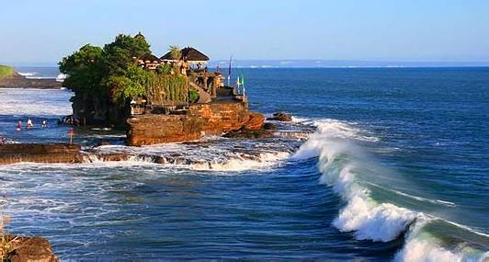  海神庙 | 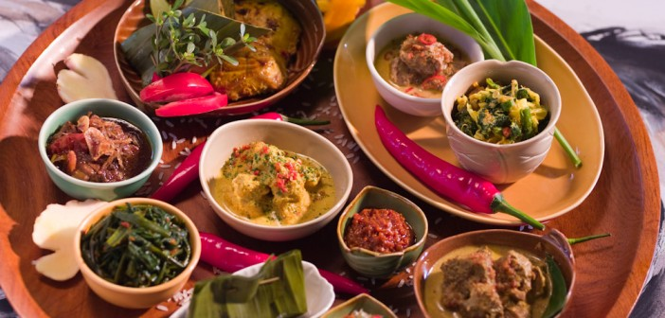  秘制脏鸭餐 |  |  |  | 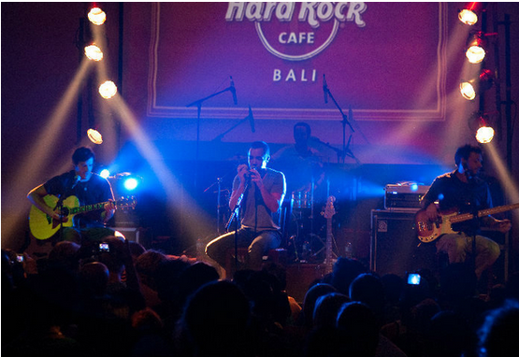  酒店自助晚餐
D4：全天自由活动（不含车、导游、餐自理）
早餐：酒店自助 中餐：敬请自理 晚餐：敬请自理
全天自由享用酒店的各项休闲设施，或远离尘嚣自由行，享受大自然赋予的乐趣，本日午餐、晚餐、交通等费用自理，领队导游提供可协助服务。您也可自费选择巴厘岛众多游乐项目如：1、【海上活动全日游】，如前往当今东南亚最热门推介的爱之船搭乘37公尺长超现代的银快号，走进风景怡人的外岛，当船只停泊在浮桥侧，岛的周围是壮丽的珊瑚地带和各种海洋生物，是享受水上活动的理想地方，在此你可无限次数乘坐精彩刺激的香蕉船；或者你可展开浮浅之旅，到水中观赏环绕岛屿岩礁里，色彩缤纷的珊瑚、海葵、鱼群……等。如果不想弄湿双脚，也可以在半潜艇的船上舒适的欣赏不可思议的珊瑚层。或者也可来趟刺激的海上滑水道，接着往岛上村落游览，这儿可以观赏海龟，传统斗鸡，试穿传统巴厘岛当地人民的衣服（此项目含午餐）；2、【享誉全球的巴厘岛SPA】，在印尼原为 LULU，古时候为帝王所享之物，所以范围及内容也随着时间有所发展及进化。如今的 SPA，就演变成利用一种萃取天然元素为材料，如草药、香花精油、海藻等，结合按摩的技巧，来去除皮肤角质及毒素，帮助血液循环及消除疲劳。3【阿勇河漂流】，阿勇河现在是巴厘岛最热门最受游人欢迎的漂流胜地。河流在深窄的峡谷中急进，两旁是赤道风格的热带雨林，忽而是茂盛的树林、忽而是辽阔的田野；忽而是美丽的瀑布，变幻无穷，令人赞叹不已。
住宿：国际五星酒店Melia Bali (巴厘岛美丽雅度假村)或同级
D5：巴厘岛ñ香港
（参考航班：GA856 巴厘岛-香港 0945-1430或KA361 18:40-23:30）
早餐：酒店早餐 中餐：敬请自理 晚餐：敬请自理
早餐后于指定时间集合乘车前往巴厘岛机场乘坐印尼鹰航飞回香港国际机场。结束愉快旅程！
（以上行程和航班时刻均为大家参考，一切都以出团通知书为准！境外旅行社有权视当地情况更改行程顺序及用餐地点，如无不可抗拒因素不减少行程上所有景点）
费用包含：  ● 住宿酒店(以两人一房为标准)；若出现单男或单女，且团中无同行团友同住，请在出发前或当地自补房差；  ● 行程所列餐食（四早四正）；  ● 行程表内所列的景点及全程旅游观光巴士、中文导游，  ● 全程国际机票及全程燃油附加费；  ● 印尼机场离境税  ● 新婚夫妻可赠送一晚蜜月房布置（花瓣铺床或花瓣浴）（需提交半年以内结婚证复印件，提前7天申请）  ● 巴厘岛2015年6月9日开始免签，依然需要提供以下资料：  ● 护照原件（须有半年以上有效期，以出发之日算及至少三张签证空白页，（中国海关规定签证页不足不能出境） |  |  |  | 费用不含：  ● 境外私人所产生的个人消费费用。  ● 航空公司临时通知增加的燃油附加费。  ● 因不可抗力因素（如天气愿意等等）航空公司航班更改及延误造成的额外费用。  ● 离团费500元/人/天（自由活动除外）  ● CX、HX航班外籍机票附加费加收500元/人  ● 单房差2000元。  ● 小童不占床少500元，占床与成人同价。  ● 全程导游司机领队服务费60元/人/天（按5天计，共300元）  ● 持《香港签证身份书》的客人参加团队请自备签证再参团（不能做落地签）

城堡海景别墅酒店参考
Chateau de Bali Luxury Villas and Spa Bali (巴厘岛城堡豪华别墅温泉酒店)
别墅网址：http://www.chateaudebali.com/
地理位置：乌鲁瓦图，距离机场约35分钟车程
酒店介绍：于2010年全新开幕的奢华海景VILLA--城堡别墅,未开幕前便因为所在的地理位置和建筑风格，在巴厘岛饭店业中造成许多话题。
别墅位于巴厘岛著名的度假风景区-乌鲁瓦图，正面面对印度洋，除了1Bed Room房型面对花园景观外 ，其余的房型皆可欣赏到壮阔的印度洋夕阳美景。
每个房间都设有泳池，花园，卫浴设备，冷气，热水，电视，厨房，音响设备。每日的早餐在Souffle餐厅使用，省去一般VILLA需要早起为佣人开门煮早餐的不便（住客也可以指定在房间内用早餐）。
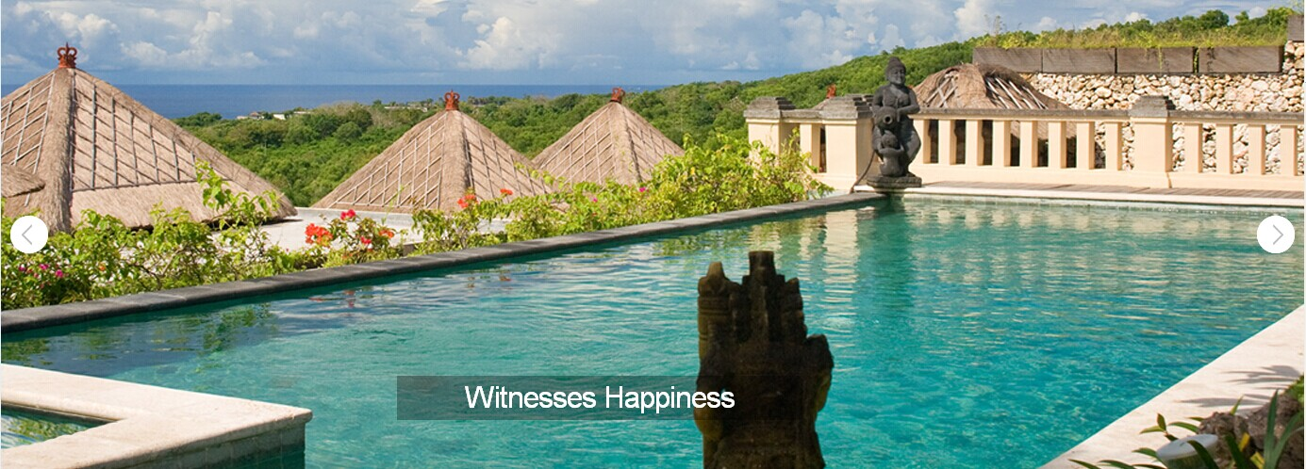
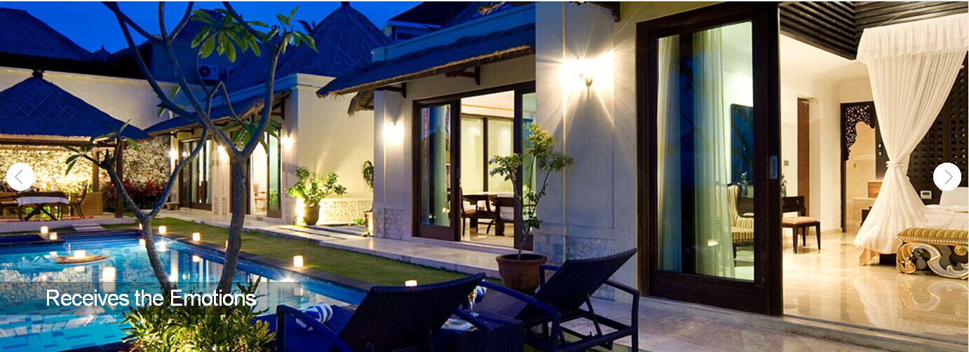
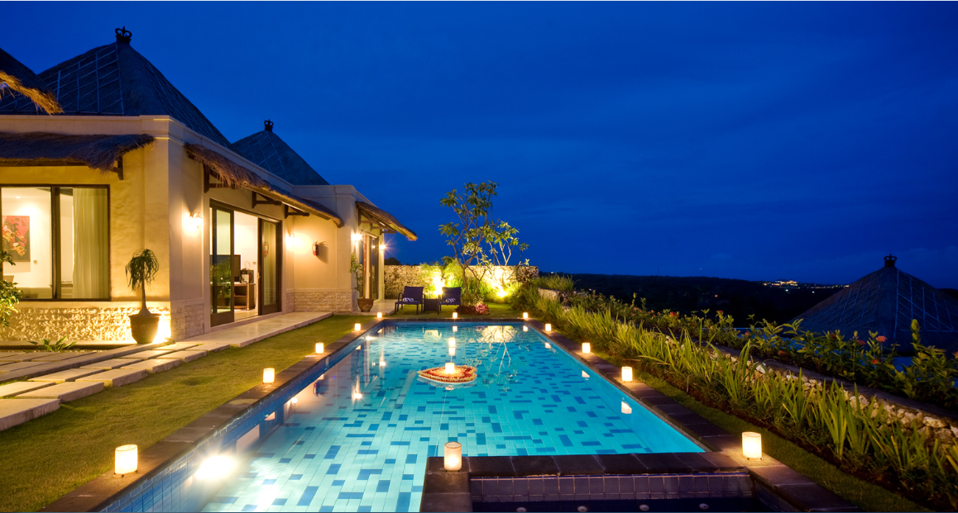 | 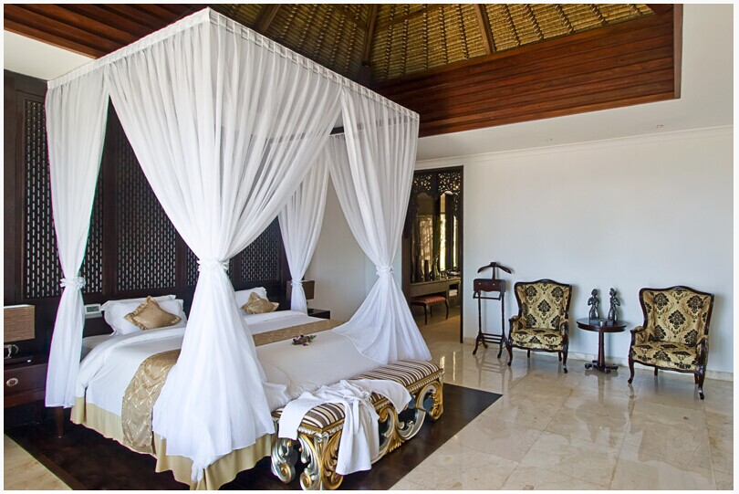

国际五星酒店参考
Melia Bali (巴厘岛美丽雅度假村) 参考网站：http://www.meliabali.com
地理位置：酒店距机场仅20分钟左右的车程
酒店介绍：1985年开业，2010年装修，共有500间房。
巴厘岛美利亚酒店坐落于巴厘岛努沙杜瓦海滩的著名度假圣地，酒店整体的热带花园占地10.7英亩，一座大型泻湖式游泳池蜿蜒其中。现代感的热带建筑风格潢以及宽敞的花园，无不传递着巴厘岛风情的精粹。度假村面向家庭顾客倾心设计，让孩子享受乐趣的同时，家长也能放松身心。在酒店500套风格各异的客房中，采用了本地柚木以及宝石色调，打造出现代奢华的梦幻之地，体验前所未有的温馨度假感受。酒店同时也提供无烟客房。
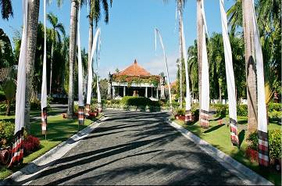 | 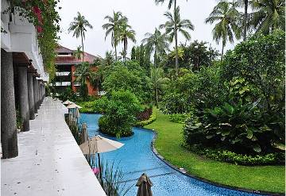
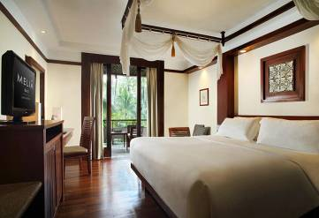 | 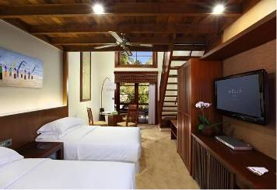
如遇房满，我司将安排以下同级酒店参考：
Ayodya Resort Bali (巴厘岛阿优达度假村) 参考网站： Http:// www.ayodyaresortbali.com

Holiday Inn Resort Baruna Bali 参考网站： http://www.barunabali.holidayinnresorts.com/
Grand Aston Bali Beach Resort（巴厘岛阿斯登海滩酒店）参考网站：http://www.grandastonbali.com/
Nusa Dua Beach Hotel & Spa Bali (巴厘岛努沙杜瓦海滩酒店) 参考网站：http://www.nusaduahotel.com/
Patra Jasa Bali Resort & Villas(巴厘岛帕特雷亚沙别墅度假村)
网站参考：http://www.thepatrabali.com/balihotels/48/about-us


出境须知： | （1）港澳居民（含小童），必须持《港澳居民往来内地通行证》（俗称回乡证）才可出境。  （2）出境护照必须要有距离回团日期6个月以上有效期，3页以上签证页，否则将不能出境。如因以上问题或者客人本身证件问题，不能出境，旅行社概不负责，敬请留意。
入境须知： | （1）港币不超过HKD39000元或相等值美金USD5000元，RMB20000元，金银首饰超过3钱。  （2）禁止携带国家文物、古董出境；携带药材总值不超过RMB100元。  （3）可带免税手表一只，香烟二条，酒一瓶。禁带黄色刊物。  （4）摄影器材价值超过港币3000元以上须申办登记手续。  （5）贵重物品及现金切记随身携带，不能托运，以防在托运的过程中丢失和损坏，敬请留意！
离团须知： | 出于签证担保和安全等原因，行程过程中客人不允许离团（自由活动时间除外），如特殊情况必须离团，须与我司签署离团声明书，且离团过程中发生的任何违反当地法律以及危及人身和财产安全等问题，由客人自行承担，我司不担任何责任，旅游意外保险也无法承保离团时个人受到的人身或财产伤害与损失。
语 言： | 印尼语，英语
购 物： | 巴厘岛的货币为Rp，简称印度尼西亚盾或卢比，兑换汇率约为IUSD－8500Rp（仅供参考） 巴厘岛有许多纪念品值得购买，如印度尼西亚民族木雕、蜡染织物；土产有咖啡豆、咖喱粉、虾片、香精油等等，自用或馈赠亲友均宜。购物时，请记住要杀价，在印度尼西亚，如果你不确定要买某件商品，最好请不要问价格，更不要进行讨价还价的动作。
电 压： | 巴厘岛的电流是220V / 60Hz 使用两孔圆形插座，多数的旅游饭店备有转接头，但是如果需要携带电器，还是自行准备变压器与转接头比较保险。
气 候： | 属于热带海岛型气候，气候常年炎热，全年平均温度约 28摄氏度，每年的10月到次年3月为雨季，其它时间为旱季。
饮 食： | 印度尼西亚的水质常有霍乱及其它病菌，绝对不可喝生水或来路不明的水，较安全的是有包装的罐装或杯装水及饮料。巴厘岛的餐饮可谓是溶汇东西方的饮食文化，在各大酒店，各大餐厅汇聚来自各地的美食精华，法国餐馆，中华楼，日本福太郎，意大利PIZZA，应有尽有。
时 差： | 没有时差，巴厘岛时间同北京时间。
国际电话： | 巴厘岛电话致电中国号码：（008或001或017）＋86十区域号码十对方电话号码  从中国致电到巴厘岛：00＋62＋361十当地电话
衣 着： | 全程可穿着简单夏天服装，喜欢游泳者则带备游泳用品及拖鞋；自备日常生活用品：牙刷、牙膏、拖鞋、太阳帽、太阳镜、防晒霜。部分酒店不提供拖鞋。
药 物： | 请带备一些惯用的平安药物及紧急医疗用品（如感冒药，肠胃药，创口贴），以应不时之需。假如需要长期服用指定药物，出发前宜事先准备好足够份量，以保持最佳健康状态。
小 费： | 一些地方可能需要支付小费，这不算是必须的，更多的是一种礼仪：  ＞SPA按摩：您可视按摩师的服务品质或专业水准而弹性给予，约10-20元/人。  ＞床头小费：一间房每天给10元/间/天。  ＞旅馆员工服务良好，可酌予给小费，一般一次约20泰铢或1美元左右。  ＞一般游玩的项目，如有教练陪同，小费是按相当于人民币10-30元不等，视游客的满意  的程度。
水上活动： | （1）再三声明：只有您最了解自己个人的身体状况，如孕妇、以及心脏病患者、高低血压病患者、骨质疏松症者、高龄者、幼龄者，或任何不适合剧烈、刺激性活动的病患者等，绝对不适合参加任何水上活动。如旅客隐瞒个人疾病或坚持参加活动，而引起意外发生，即旅客必须自行承担一切责任及后果。  （2）搭乘船或从事水上活动时，务必穿上救生衣；乘坐快艇时，严禁坐在船头前面的座位，以免脊椎骨受伤；任何船只行走时，请安坐在座椅上勿随意走动，以免跌撞受伤；切勿将手或脚放置在船边或栏杆上，以免夹伤或碰撞受伤。  （3）海边戏水游泳时不要单独活动，更勿超过海边、海上安全警界线的范围。
安 全： | 因季节性的关系，旅客到境外难免会有水土不服，导致偶尔泻肚的状况，请避免食用生冷食物、冰块、椰子、牛奶等，食物尽量熟食，如有腹泻现象请尽快告知当团领队或导游，不要擅自乱服药。  境外旅游期间财物请随身保管，车上不可放贵重物品，自由活动期间请注意安全，记住导游和领队电话确保可以随时联系。证件最好交酒店保险箱寄存。
旅游保险： | 旅游期间如发生任何意外，可会引致庞大医疗费用、财物损失及其他开支。本公司强烈要求阁下及随团亲友购买旅游综合保险。而有关各项保障及赔偿均依据保险公司所列明之赔偿细则。
出境须知： | 集体过移民局（边防）、海关，要听从领队指挥，不要私自行动。切记不要帮陌生人拎行李，以防被人利用，特别是机场内更要注意！因审批手续复杂，请耐心等候出关！  1．请紧记旅程中集合时间及地点，团体游览请准时，旅程中遇特殊情况需和领队商量再定。  2．到达饭店大厅内等待分配房号、钥匙时请保持安静。分配房间以领队的安排为准，团队旅游原则安排同性2人一间房，如出现单男单女，请团员务必配合轮流拆夫妻；遇单数团，多出一人以加床为准，如住单间需补单人房差；如果单出领队，我社有权安排在客人房间加床。  3．旅游以观光为主，若看到喜欢或合适的物品，请速决定是否购买以免影响旅程时间。  4．香港移民局有权拒绝孕妇入境（无论怀孕几个月）。  5. 赠送项目如因客观因素或者客人主观不参加，均不退任何费用！  6. 境外的当天行程到酒店为止，客人如要参加自费活动必须有导游带领。客人如要私自外出，发生一切意外均与旅行社无关。  8. 小孩天性活泼、可爱。在旅途中，希望大人照顾好自己的小孩，提醒小孩不要伸手、头于窗外；在海岛游中，不要擅自游泳或游出当地安全区域，若发生任何意外事件，我司会尽量提供协助，但救助费用由家长现付。
责任条例： | 上述行程中航班、景点、酒店、餐厅等可能会因为天气、交通管制、临时休业、罢工等突发事件或不可抗力原因而需要做出顺序调整、取消或更换；因上述不可抗力等原因而导致航班延误、行程更改、滞留或行程提前结束时，旅行社会根据实际情况做出积极、适当处理。若因此而产生费用，超出已交旅行团费部份的由游客自行承担。
托运新规定： | 國際航空運輸協會(IATA)指，電池充電器是提供鋰電池充電的設備，列入備用電池類別，電池充電器必須由旅客攜帶於隨身行李中帶上飛機客艙，不可存放在托運行李內。请不要将电池充电器放在托运行李里。倘若放在行李里面托运，在登机前会被要求认领其行李并取出电池充电器，可能会造成误机 。

